Informe adminisrativo de infraestructura de red

Implantar la solución que cumpla con los requisitos para su operación

1828182

Junio de 2020



Servicio Nacional de Aprendizaje



Análisis y Desarrollo de Sistemas de Información

**Elaborado por:**

Breyder Camilo Gonzalez Castillo

María Camila Parra Bedoya

Santiago Jiménez Jiménez

**Ficha:**

1828182

**Competencia:**

Implantar la solución que cumpla con los requisitos para su operación

**Instructor:**

Aharon Alexander Aguas Navarro

Medellín, Antioquia

Junio de 2020

**Diagrama de seguridad de red.**

**3 servidores (físicos y virtuales).**

**Servidor físico 1:** Servidor Hp Ml30-10 Xeon E-2124 Ram 16gb Ddr4 Hdd 2tb 1 Hpe

* **Oferta:**

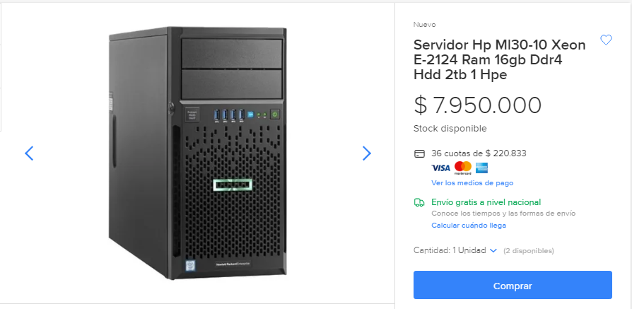

* **Garantía:**

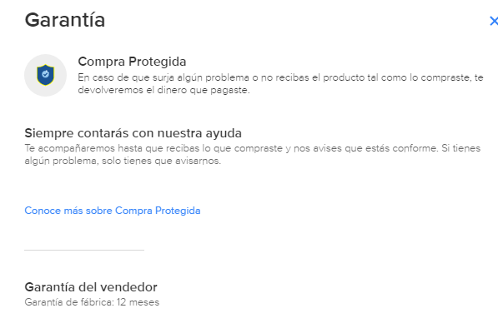

|  |
| --- |
| **Especificaciones:**  - Procesador: Intel® Xeon® E-2124 (4 núcleos, 3,3 GHz, 8 MB, 71 W) - RAM: 16GB (1 x16 B) DDR4 2133MHz - Disco Duro: 2TB (2*1TB) admite 4 unidades de factor formato grande  - Unidad DVD: NO - Sistema operativo: NO - Tarjeta de RED: Ethernet de 1 Gb y 2 puertos 332i - Controladora de disco:1 HPE Smart Array S100i - Fuente de alimentación ATX de 350 W - Incluye: HPE iLO Standard, HPE SIM, HPE OVS |
| **Cotización total:** $7.950.000 pesos colombianos. |

**Enlace hacia el producto:** <https://articulo.mercadolibre.com.co/MCO-510134169-servidor-hp-ml30-10-xeon-e-2124-ram-16gb-ddr4-hdd-2tb-1-hpe-_JM?quantity=1#position=18&type=item&tracking_id=c4ef543f-b466-43ed-bf98-345d940c710a>

# **Servidor físico 2:** Servidor Hp Ml110 G10 Xeon B Ram 16gb Hdd 8tb,2ble Tarjeta

# **Oferta:**

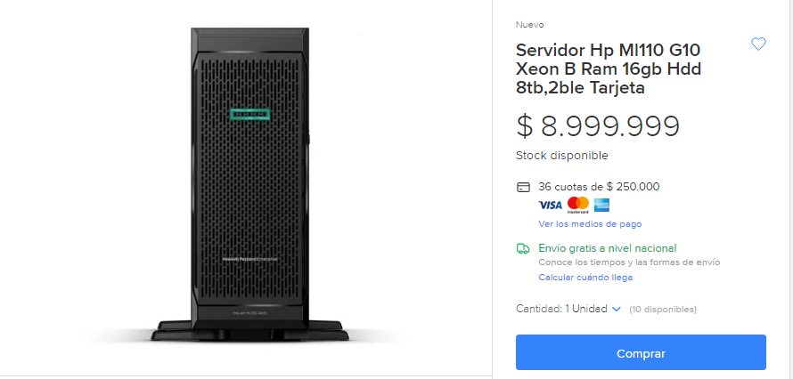

* **Garantía:**



|  |
| --- |
| **Especificaciones:**  - Servidor Hp ML110 - Procesador: Intel Xeon-8 3106 8-Core (1.70) - RAM: 16GB (1 x16 B) DDR4 213MHz - Disco D: 2TB, (2*1T) (CONTROLADORA) - Non-Hot Plug 3.in sata - Unidad DVD: NO - Sistema operativo: No - Tarjeta de RED: Doble tarjeta |
| **Cotización total:** $8.999.999 pesos colombianos. |

**Enlace hacia el producto:** <https://articulo.mercadolibre.com.co/MCO-510135656-servidor-hp-ml110-g10-xeon-b-ram-16gb-hdd-8tb2ble-tarjeta-_JM#position=13&type=item&tracking_id=c4ef543f-b466-43ed-bf98-345d940c710a>

# **Servidor físico 3:** Servidor Dell Poweredge T40 Xeon E3 Ram 8gb Hdd 1tb 2020

* **Oferta:**

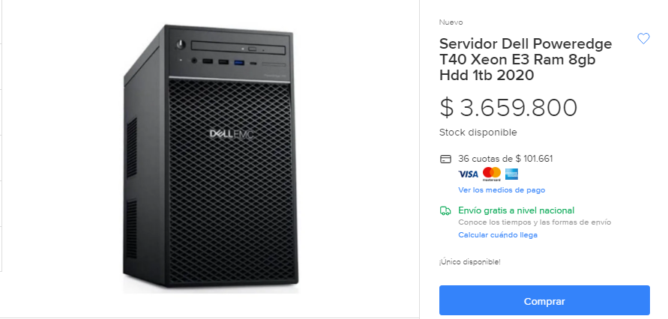

* **Garantía:**



|  |
| --- |
| **Especificaciones:**  - Procesador: Intel XeonE-2224G (8M Cache, 3.50 GHz) - RAM: 8GB RAM (1x8GB) 2666MT/s DDR4 ECC UDIMM 9 (soporta hasta 64GB, 4 slots) - Disco Duro: 1TB 7.2K RPM SATA 6 Gbps 3.5in Cabled Hard Drive (soporta hasta 4 discos SATA) - *No Tiene controladora de disco* - Unidad DVD: Sí - Sistema operativo: No incluye |
| **Cotización total:** $4.650.000 pesos colombianos. |

**Enlace hacia el producto:** <https://articulo.mercadolibre.com.co/MCO-553648509-servidor-dell-poweredge-t40-xeon-e3-ram-8gb-hdd-1tb-2020-_JM#position=20&type=item&tracking_id=c4ef543f-b466-43ed-bf98-345d940c710a>

**Servidor virtual 1**: Amazon Web Services. Ec2. Remote Server Por Un Año.

* **Oferta:**

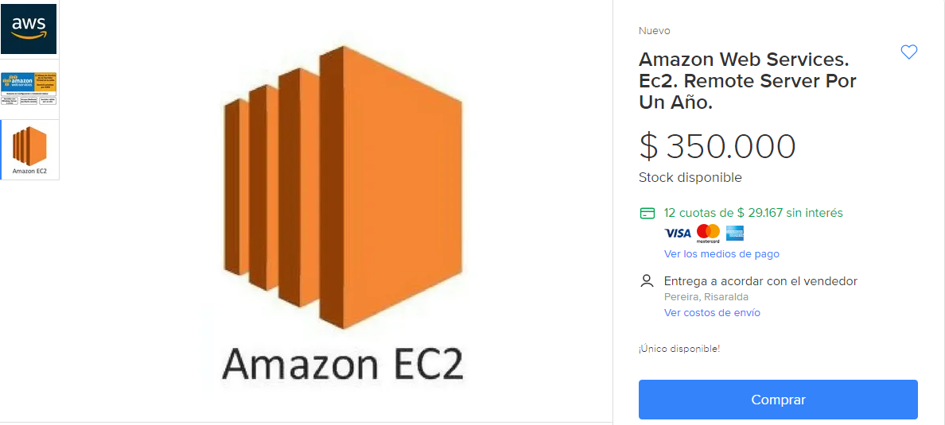

* **Garantía:**

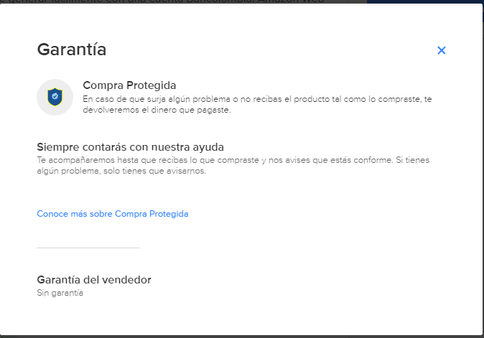

|  |
| --- |
| **Descripción:** Creamos para usted una cuenta en Amazon Web Services que contiene un año gratuito de un (01) Servidor Virtual (EC2) que puede ser utilizado con alguno de los siguientes sistemas operativos:  1) Windows Server 2019 2) Windows Server 2016 3) Windows Server 2012 R2 4) Red Hat Linux Enterprise 5) Suse Linux Enterprise.  En este servidor se pueden correr aplicaciones básicas como servidores web o servidores de aplicaciones. También lo puede usar para estudiar Amazon Web Services si quiere certificarse.  Una vez creado usted podrá acceder al servidor por medio de una conexión de escritorio remoto en cualquier computador.  Nuestro servicio es la configuración y entrega del servidor activo de Amazon Web Services por 12 meses perteneciente al Programa AWS Free Tier. No es una licencia.  Para poder activar el servidor a su nombre es necesario una cuenta de correo electrónico y una tarjeta de crédito virtual con un saldo de diez mil pesos. Esta tarjeta se puede generar fácilmente con una cuenta Bancolombia. Amazon Web Services no va a cobrar nada a esa tarjeta. Esto es necesario para poder obtener el servicio. Una vez activado usted puede cancelar la tarjeta.  La entrega del servidor virtual se hace en 24 horas.  La configuración de hardware de este servidor es:  Procesador: Intel Xeon E5-2676 V3 Memoria: 1 GB Disco duro: 30GB |
| **Cotización total por unidad:** $350.000 pesos colombianos.  **Cotización total por tres unidades:** $1.050.000 pesos colombianos. |

**Enlace hacia el producto:** <https://articulo.mercadolibre.com.co/MCO-555299727-amazon-web-services-ec2-remote-server-por-un-ano-_JM#position=4&type=item&tracking_id=e39bc212-e3e6-469c-8f93-1652e8bbf649>

# **Firewall físico:** Firewall Huawei Usg6350

# **Oferta:**

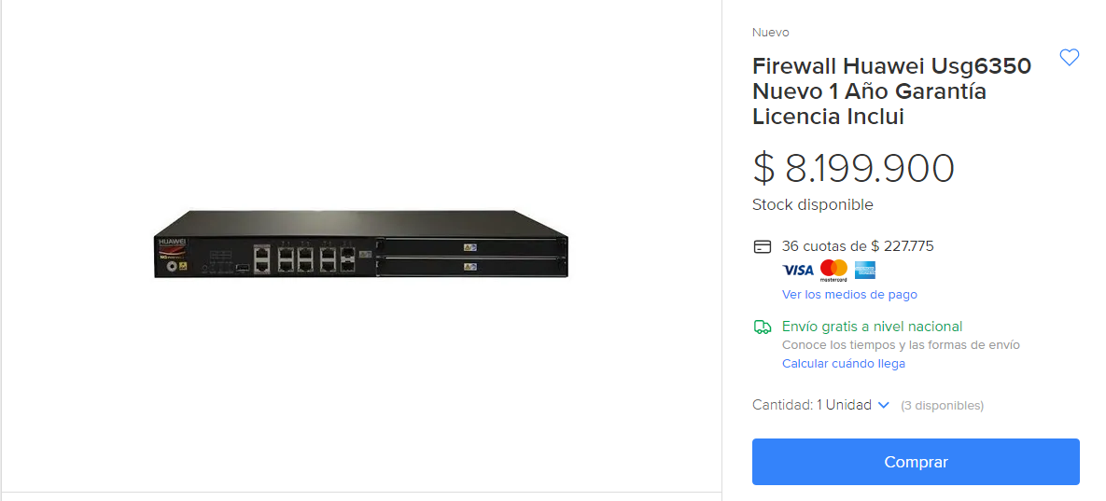

* **Garantía:**



|  |
| --- |
| **Descripción:** Los firewalls de última generación USG6330/6350/6360 de Huawei son gateways de seguridad diseñados para pequeñas y medianas empresas, y sucursales con entre 200 y 800 usuarios. Estos firewalls cuentan con funciones de VPN, prevención de intrusiones y capacidad antivirus para proteger las redes de manera completa e integrada, lo que permite reducir eficazmente los costes de gestión. La gestión avanzada del ancho de banda mejora la eficiencia del ancho de banda y garantiza una experiencia de calidad respecto de los servicios principales. Estos firewalls proporcionan seguridad de red continua y de última generación de manera fácil y eficaz. |
| **Cotización total:** $8.199.900 pesos colombianos. |

**Enlace hacia el producto:** <https://articulo.mercadolibre.com.co/MCO-562714922-firewall-huawei-usg6350-nuevo-1-ano-garantia-licencia-inclui-_JM?quantity=1#position=5&type=item&tracking_id=6d6311c3-c856-4d87-9fe2-f6b6eff7aa51>

**Firewall lógico:** Avast Ultimate

* **Oferta:**

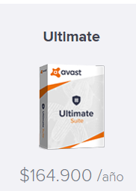

* **Garantía:**



|  |
| --- |
| **Descripción:** Avast Ultimate es todo lo que necesita para cuidar de todos sus dispositivos en una cómoda suite premium. Consiga nuestro antivirus más avanzado para bloquear todo el malware, incluido el ransomware, una VPN para una total privacidad y nuestras mejores herramientas de limpieza y optimización. |
| **Cotización total para 30 equipos:** $4.947.000 pesos colombianos. |

**Enlace hacia el producto:** <https://www.avast.com/es-co/compare-antivirus>

**Router:** Router Cisco Cisco 2811(certified Refurbished)

* **Oferta:**

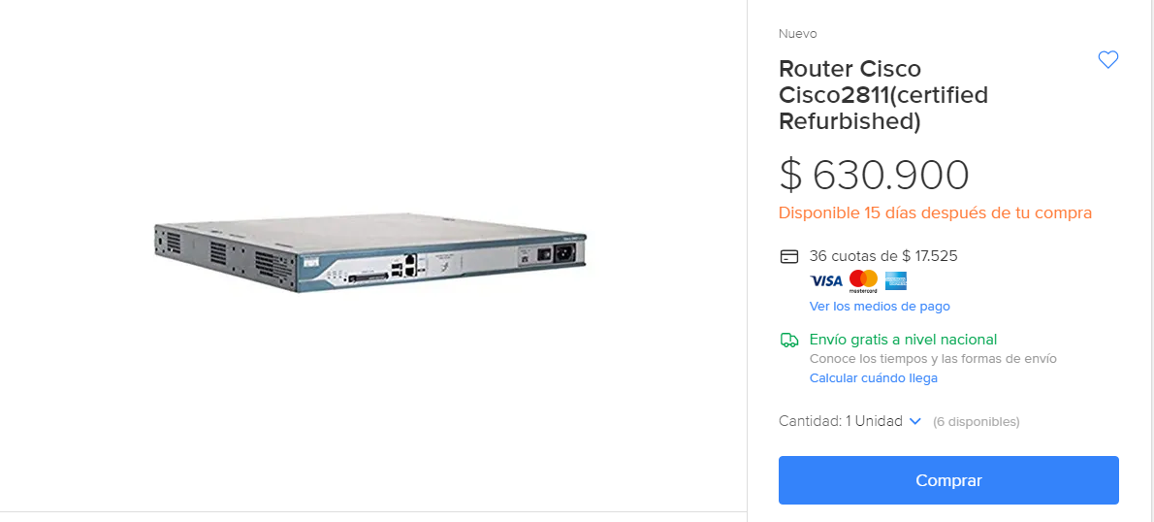

* **Garantía:**



|  |
| --- |
| **Descripción:** El Cisco 2811 proporciona un valor adicional significativo en comparación con las generaciones anteriores de routers Cisco a precios similares, al ofrecer hasta cinco veces más de mejora de rendimiento, hasta diez veces más de seguridad y rendimiento de voz, nuevas opciones de servicio integradas y un aumento espectacular del rendimiento y la densidad de las ranuras al tiempo que mantiene el soporte para la mayoría de los más de 90 modulos existentes disponibles hoy en da para las series Cisco 1700, Cisco 2600 y Cisco 3700. |
| **Cotización total por unidad:** $630.900 pesos colombianos.  **Cotización total por tres unidades:** $1.261.800 pesos colombianos. |

**Enlace hacia el producto:** <https://articulo.mercadolibre.com.co/MCO-557843357-router-cisco-cisco2811certified-refurbished-_JM?quantity=1#position=6&type=item&tracking_id=51730b27-3452-4809-a6fe-165aa08a3bce>

**4 switches capa 3.**

# Switch 1:Switch hp 5130-48g-4sfp+ EI capa 3 rip, 4 puertos SFP

* **Oferta y garantía:**

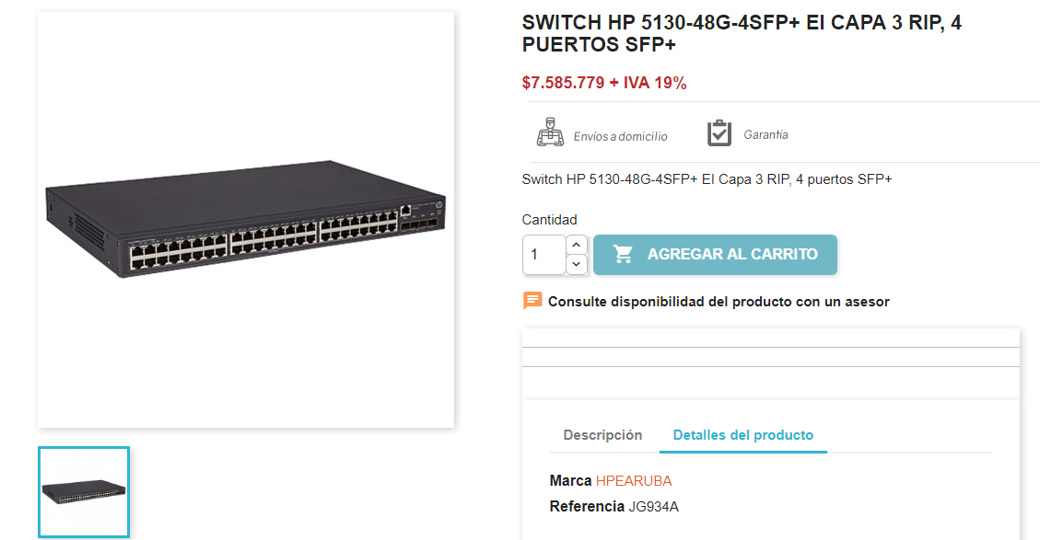

|  |
| --- |
| **Descripción:** Switch HP 5130-48G-4SFP+EI 48 puertos Gigabit 4 puertos SFP JG9334A, Switch HP 5130-48G EI, capa 3 RIP, administrable 48 10/100/1000 con 4 SFP +, apilable, IPV6, no PoE. La serie de computadoras HP 5130 EI ofrece flexibilidad, escalabilidad y bajo coste total de propiedad en la capa de acceso de las redes de seguridad de clase empresarial, apilamiento mediante HP Intelligent Resilient Framework (IRF).  Marca: [HPEARUBA](https://lasus.com.co/brand/338-hpearuba)  Referencia: JG934A |
| **Cotización total:** $9.027.077 pesos colombianos. |

**Enlace hacia el producto:** <https://lasus.com.co/switches/2656-switch-hp-5130-48g-4sfp-ei-capa-3-rip-4-puertos-sfp.html>

**Switch 2:** Switch Administrable Capa 3 Poe 24 puertos Gigabit

* **Oferta:**

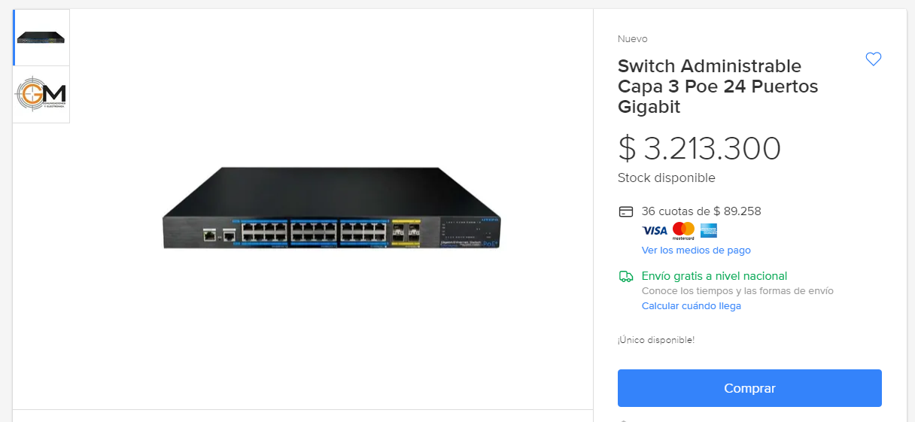

* **Garantía:**

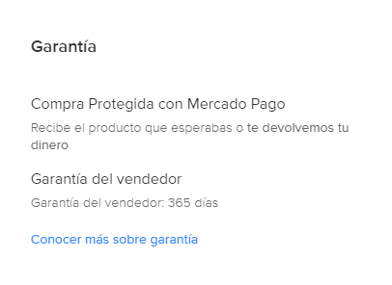

|  |
| --- |
| **Especificaciones:**  - Línea: Cableado e infraestructura - Marca: UTEPO - Modelo: 24 puertos + 4 slots fo - Tecnología: Elementos activos (switch) - Tipo: Switch POE administrable - Serie: 10 gigabit |
| **Cotización total:** 3.213.300 pesos colombianos. |

**Enlace hacia el producto:** <https://articulo.mercadolibre.com.co/mco-536684793-switch-administrable-capa-3-poe-24-puertos-gigabit-_jm#position=1&type=item&tracking_id=32fec6da-11fd-4fe6-a4f0-298ad5f316e2>

**Switch 3:** Switch Cisco de 24 puertos capa 3

* **Oferta:**

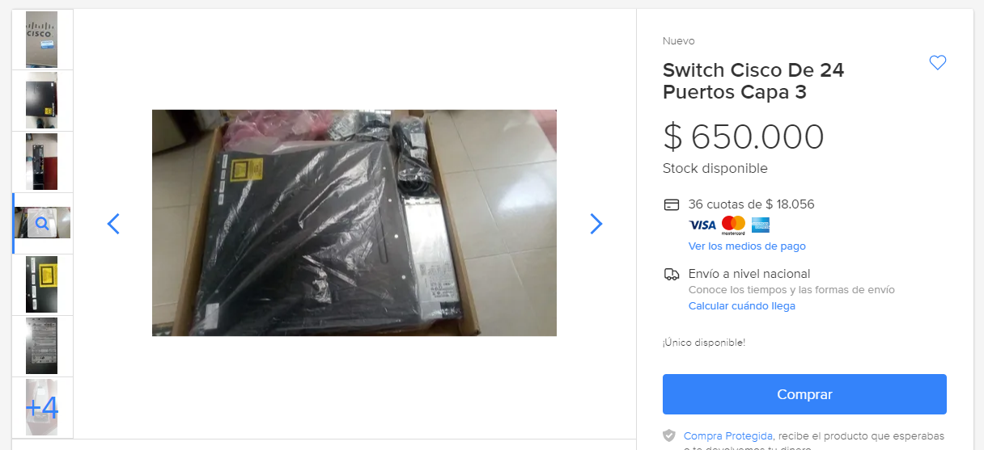

* **Garantía:**

## 

|  |
| --- |
| **Especificaciones:**  - 24 puertos 10/100/1000 Ethernet  - Con Fuente de alimentación AC 350W  - 1 RU  - IP Base |
| **Cotización total:** $650.000 pesos colombianos. |

**Enlace hacia el producto:** <https://articulo.mercadolibre.com.co/MCO-561374881-switch-cisco-de-24-puertos-capa-3-_JM#position=7&type=item&tracking_id=32fec6da-11fd-4fe6-a4f0-298ad5f316e2>

# **Switch 4:** Switch 24 puertos Poe Gg + 4 Sfp, Admin, Capa 3, 390 Wts

* **Oferta:**

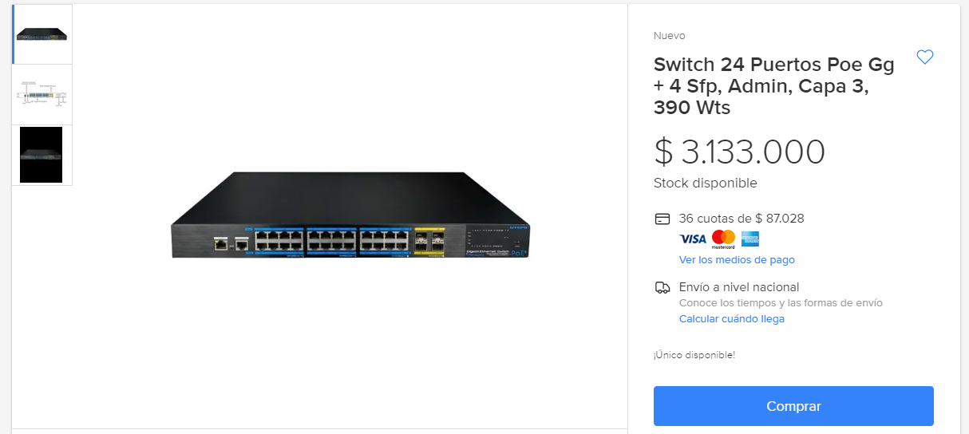

* **Garantía:**

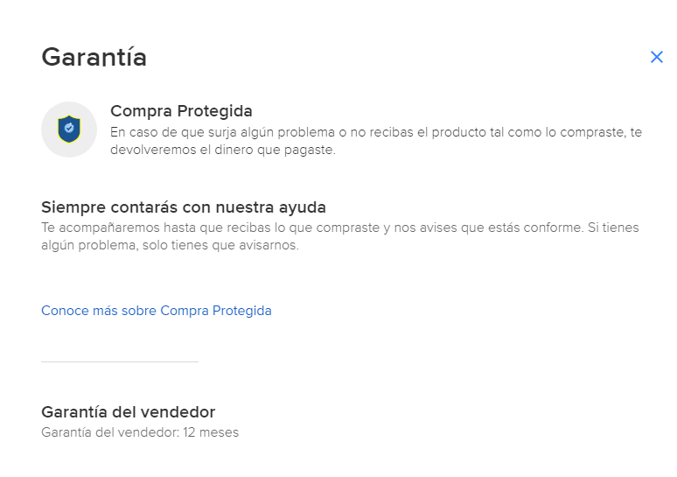

|  |
| --- |
| **Especificaciones:**  - Puertos de descarga: 24 puertos PoE 10/100/1000Base-T. - Puertos de subida: 4 puertos SFP+ 1/10G Base-X SFP+. - Capacidad de switching: 128Gbps. - Estándar PoE: 802.3af/at. - Salida de corriente PoE: 54VDC, 30W máximo. - Presupuesto PoE: 390W máximo. - Consumo de corriente total: <420W. - Temperatura de operación: -10 ~ 50°C - Humedad: 5-95% sin condensación. - Dimensiones 442mm x 320mm x 44.5mm. |
| **Cotización total:** $3.133.000 pesos colombianos. |

**Enlace hacia el producto:** <https://articulo.mercadolibre.com.co/MCO-567059200-switch-24-puertos-poe-gg-4-sfp-admin-capa-3-390-wts-_JM#position=8&type=item&tracking_id=32fec6da-11fd-4fe6-a4f0-298ad5f316e2>

**Estación de trabajo.**

Computador HP All in One 21.5 pulgadas Ryzen 5 6GB 1TB 22-C106LA-HP

* **Oferta:**

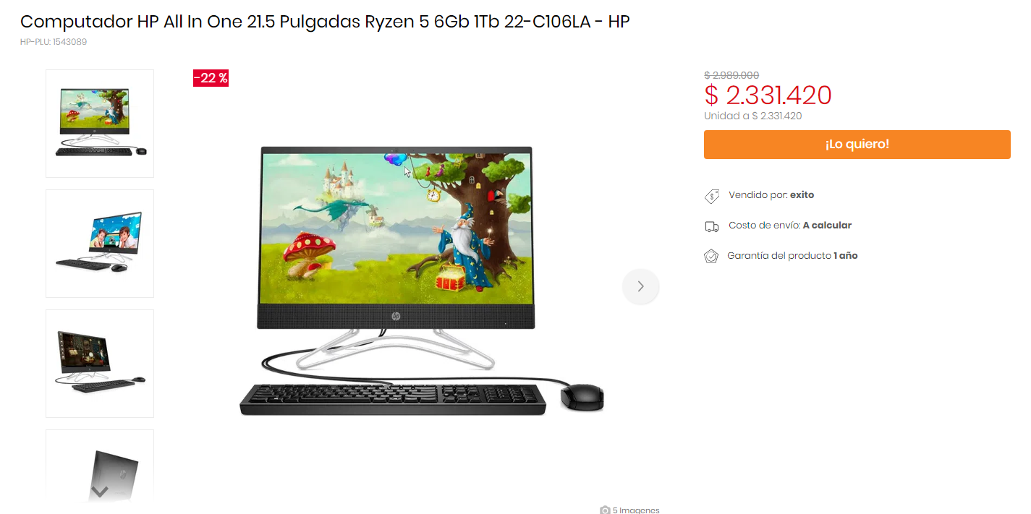

* **Garantía:**



|  |
| --- |
| **Especificaciones:**  - Capacidad de almacenamiento: 1 Terabyte  - Sistema operativo: Windows 10  - Tamaño de pantalla: 21.5 pulgadas  - Tipo de producto: Computadores  - Resolución: Fhd  - Memoria del sistema RAM: 6 Gigabytes  - Disco duro: Mecánico 1 Terabyte  - Número de piezas: 1  - Número de puertos USB: 4  - Velocidad del procesador: 2.10  Versión del sistema operativo: 10  - Cantidad de núcleos: 4  - Puerto HDMI: Sí  - Conectividad inalámbrica: LAN inalámbrica 802.11a/b/g/n/ac (1x1) y Bluetooth® 4.2 M.2  - Procesador: AMD Ryzen™ 5 3500U  - Referencia: 22-C106LA |
| **Cotización total:** $69.942.600 pesos colombianos. |

**Enlace hacia el producto:** <https://www.exito.com/computador-all-in-one-hp-ryzen-5-232410/p>

# **2 UPS (Emergency Power Protection).**

# **UPS 1:** Minitorre CyberPower Intelligent LCD Series UPS 1500VA AVR Negro

* **Oferta:**

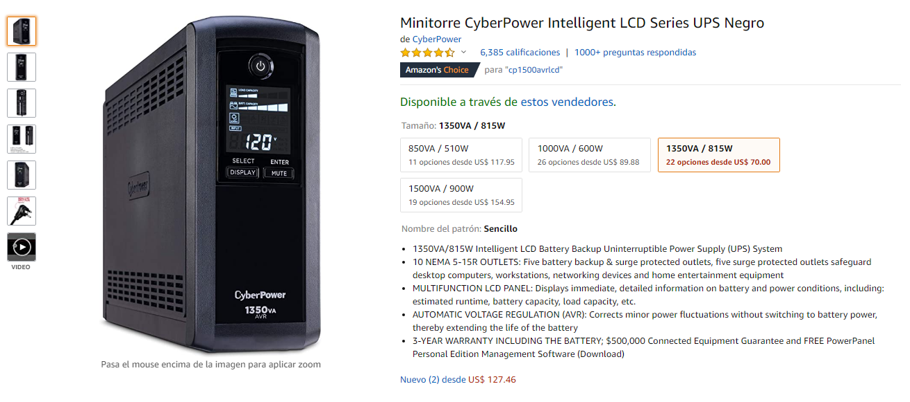

* **Garantía:**

GARANTÍA DE 3 AÑOS: INCLUIDAS LAS BATERÍAS, la garantía del equipo conectado de $500,000 y el software de administración GRATUITO PowerPanel Personal Edition (descarga).

|  |
| --- |
| **Descripción:** Sistema de fuente de alimentación ininterrumpida (UPS) de respaldo de batería LCD inteligente de 1500VA / 900W.  12 SALIDAS NEMA 5-15R: (6) Salidas de respaldo de batería y protegidas contra sobretensiones, (6) Las tomas protegidas contra sobretensiones protegen las computadoras de escritorio, estaciones de trabajo, dispositivos de red y equipos de entretenimiento en el hogar.  PANEL LCD MULTIFUNCIÓN: muestra información inmediata y detallada sobre la batería y las condiciones de energía, que incluyen: tiempo de ejecución estimado, capacidad de la batería, capacidad de carga, etc.  REGULACIÓN AUTOMÁTICA DE VOLTAJE (AVR): corrige pequeñas fluctuaciones de energía sin cambiar a la energía de la batería, extendiendo así la vida útil de la batería. |
| **Cotización total:** $592.942 pesos colombianos |

**Enlace hacia el producto:** <https://www.amazon.com/CyberPower-CP1500AVRLCD-Intelligent-Outlets-Mini-Tower/dp/B000OFXKFI?currency=COP&language=es_US&pf_rd_i=764572&pf_rd_p=d89f1b80-97f9-59da-a46c-69e4709af98c&pf_rd_r=QK4JQQRBFY2B3W5686MR&pf_rd_s=merchandised-search-10&pf_rd_t=BROWSE&ref_=s9_apbd_otopr_hd_bw_b3Cto&th=1>

# **UPS 2:** UPS BR1500MS de APC, UPS de onda sinusoidal de 1500 VA, batería de respaldo y protector contra sobretensiones, AVR, (2) puertos de cargador USB, fuente de alimentación ininterrumpida Back-UPS Pro

* **Oferta:**

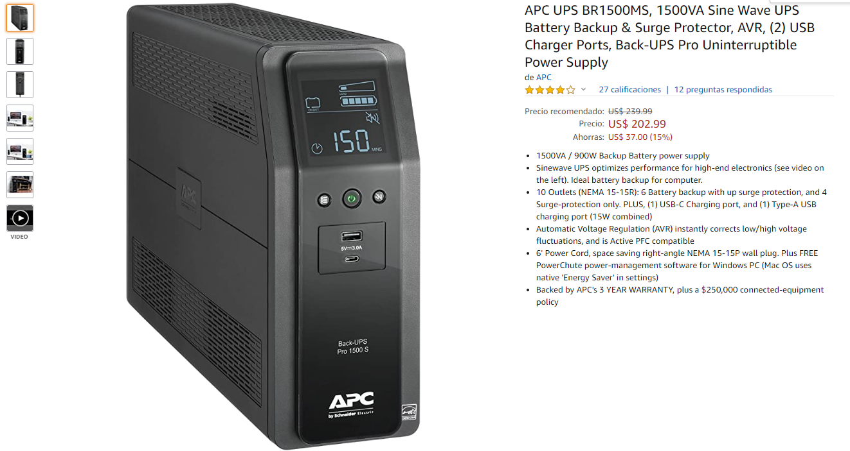

* **Garantía:**

**Respaldado por la GARANTÍA DE 3 AÑOS DE APC**, más una política de equipos conectados de $ 250,000.

|  |
| --- |
| **Descripción:** Fuente de alimentación de batería de respaldo de 1500VA / 900W.  El UPS Sinewave optimiza el rendimiento de la electrónica de alta gama (vea el video a la izquierda). Batería de respaldo ideal para computadora.  10 salidas (NEMA 15-15R): 6 baterías de respaldo con protección contra sobretensiones y 4 solo protección contra sobretensiones. ADEMÁS, (1) puerto de carga USB-C y (1) puerto de carga USB tipo A (15 W combinados).  La regulación automática de voltaje (AVR) corrige instantáneamente las fluctuaciones de alto / bajo voltaje y es compatible con Active PFC.  Cable de alimentación de 6 ', enchufe de pared NEMA 15-15P en ángulo recto que ahorra espacio. Además, el software GRATUITO de administración de energía PowerChute para PC con Windows (Mac OS usa 'Ahorro de energía' nativo en la configuración). |
| **Cotización total:** $776.775 pesos colombianos. |

**Enlace hacia el producto:** <https://www.amazon.com/-/es/APC-BR1500MS-Protector-Back-UPS-Uninterruptible/dp/B084T67V7V/ref=sr_1_5?__mk_es_US=%C3%85M%C3%85%C5%BD%C3%95%C3%91&dchild=1&keywords=Minitorre+CyberPower+Intelligent+LCD+Series+UPS+1500VA+AVR+Negro&qid=1592835997&s=electronics&sr=1-5>

**Licencias de Windows Server 2016.**

* **Oferta y garantía:**

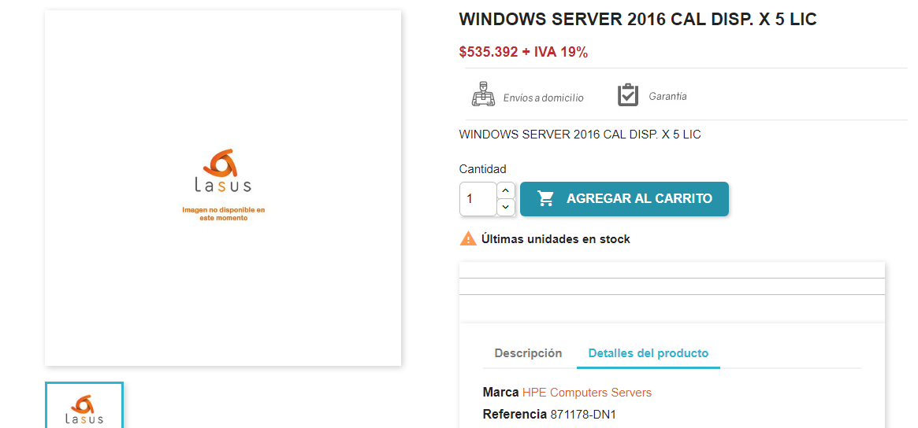

|  |
| --- |
| **Descripción:** Sistema operativo, de la rama Windows, enfocado al área de servidores. Su interfaz es casi completamente igual a la de un SO Windows, solo que Windows Server ofrece herramientas y servicios que están disponibles para un determinado rol en la computadora. Este sistema operativo se encarga de otorgar servicios de red a otros equipos, brindando tal acción de manera rápida, eficiente y segura. |
| **Cotización total para 30 equipos:** $19.113.494 pesos colombianos. |

**Enlace hacia el producto:** <https://lasus.com.co/rackmount-servers/9371-windows-server-2016-cal-disp-x-5-lic.html>

**Licencias de antivirus.**

* **Norton**
* **Oferta:**

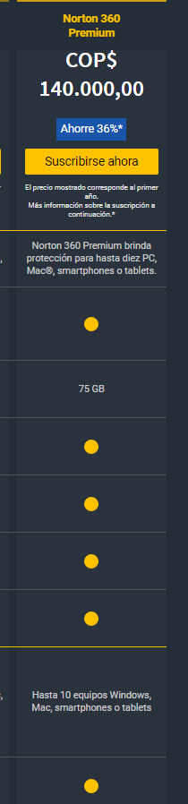

* **Garantía:**



|  |
| --- |
| **Descripción:** Los planes de Norton 360 incluyen protección de varias capas, tanto para sus equipos PC y Mac, como para dispositivos Android y iOS contra virus, ransomware y otras amenazas en línea.  Además, Norton 360 tiene nuevas funciones de seguridad de dispositivos y privacidad en línea, como Secure VPN (red privada virtual) que ayuda a cifrar su información personal, Gestor de contraseñas para almacenar y administrar sus contraseñas, SafeCam para PC para ayudarlo a bloquear el acceso no autorizado a su cámara web y mucho más, todo en una solución única. |
| **Cotización total para 30 equipos:** $420.000 pesos colombianos (10 equipos por licencia). |

**Enlace hacia el producto:** <https://co.norton.com/norton-security-antivirus>

* **McAfee**
* **Oferta:**

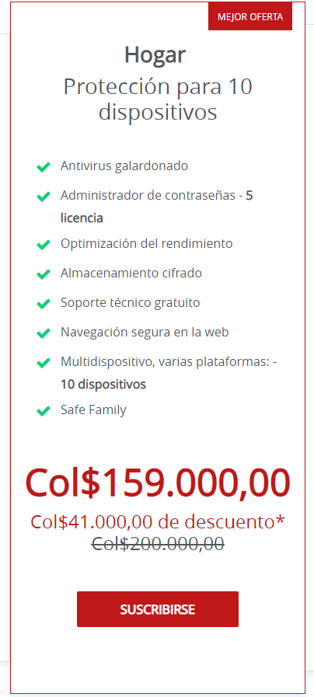

* **Garantía:**



|  |
| --- |
| Descripción: Manténgase protegido contra las últimas amenazas: ransomware, virus, malware, spyware, programas no deseados y más. |
| **Cotización total para 30 equipos:** $477.000 pesos colombianos. |

**Enlace hacia el producto:** <https://url2.cl/HR8Rk>

**Licencias de Windows 10 Professional.**

* **Oferta:**

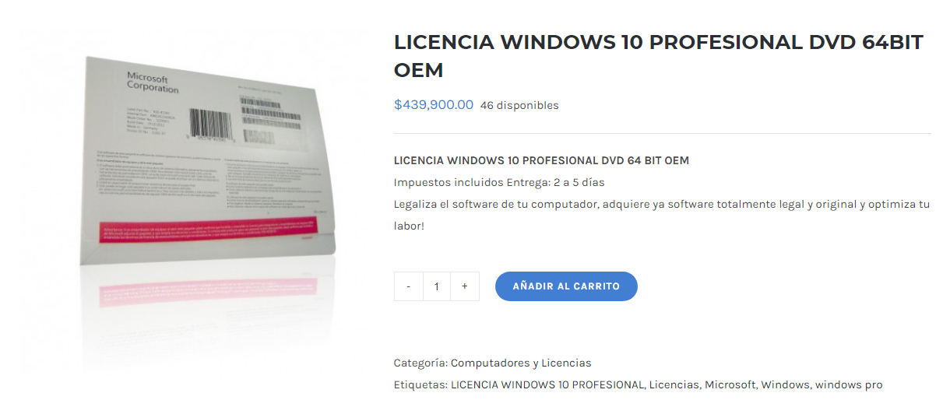

* **Garantía:**

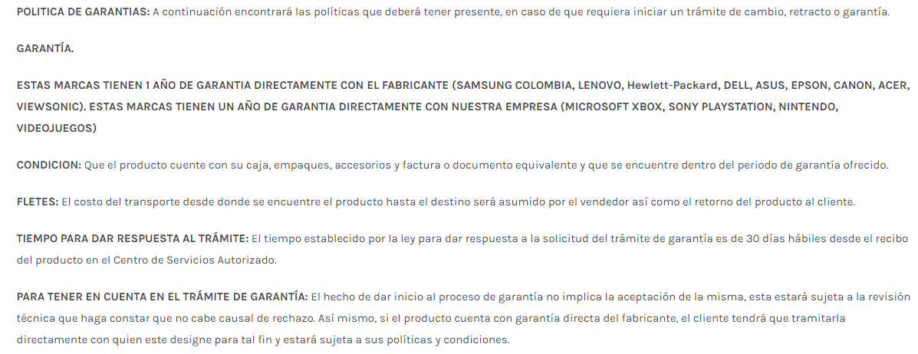

|  |
| --- |
| **Descripción:** Instalar Windows 10 es tan fácil y rápido, que antes de que te des cuenta estarás navegando por el nuevo sistema operativo de Microsoft, **Windows 10 Pro**.  Al **comprar Windows 10** Pro das un paso hacia una experiencia totalmente nueva pero muy intuitiva con la que actualizar tu ordenador para disfrutar de las más actuales funciones, utilidades y aplicaciones. |
| **Cotización total para 30 equipos:** $13.197.000 pesos colombianos |

**Enlace hacia el producto:** <https://tiendatecnologicadecolombia.com/product/licencia-windows-10-profesional/>

**Enlace hacia la garantía:** <https://tiendatecnologicadecolombia.com/envio-y-garantias/>

**Licencias de Microsoft Office 2016.**

* **Oferta:**

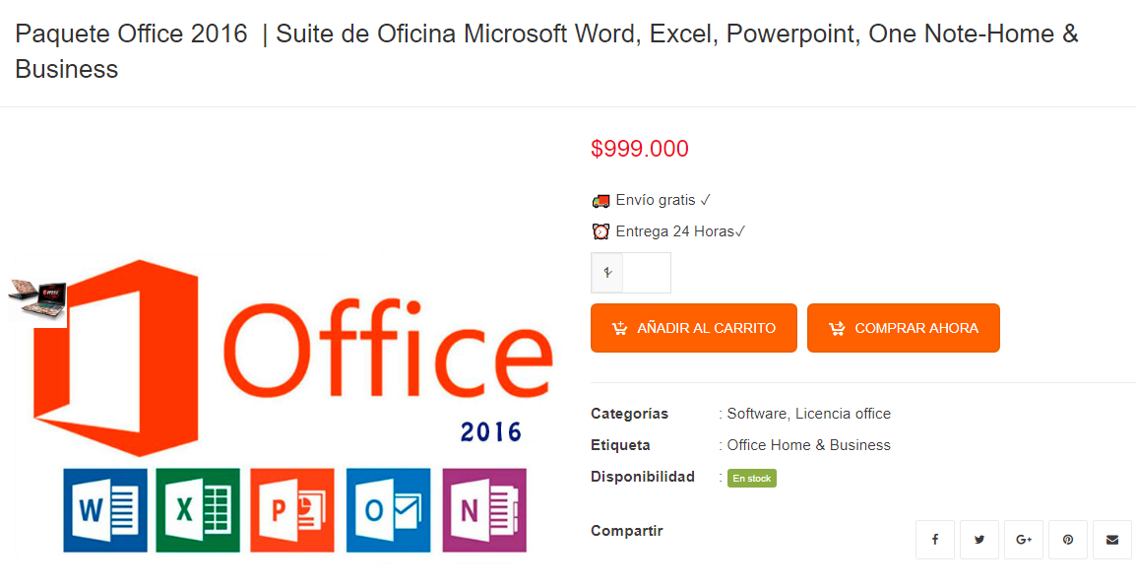

* **Garantía:**

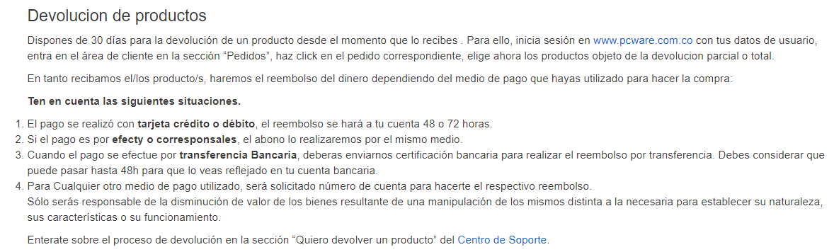

|  |
| --- |
| **Descripción:** Microsoft Office es un paquete de programas informáticos para oficina, desarrollado por Microsoft Corporation. Se trata de un conjunto de aplicaciones que realizan tareas ofimáticas, es decir, que permiten automatizar y perfeccionar las actividades habituales de la oficina: |
| **Cotización total para 30 equipos:** $29.970.000 pesos colombianos |

**Enlace hacia el producto:** <https://pcware.com.co/paquete-office-2016/>

**Enlace hacia la garantía:** <https://pcware.com.co/quienes-somos-pcware/politicas-de-compra/>

**Licencias de Visual Studio Professional.**

* **Oferta:**

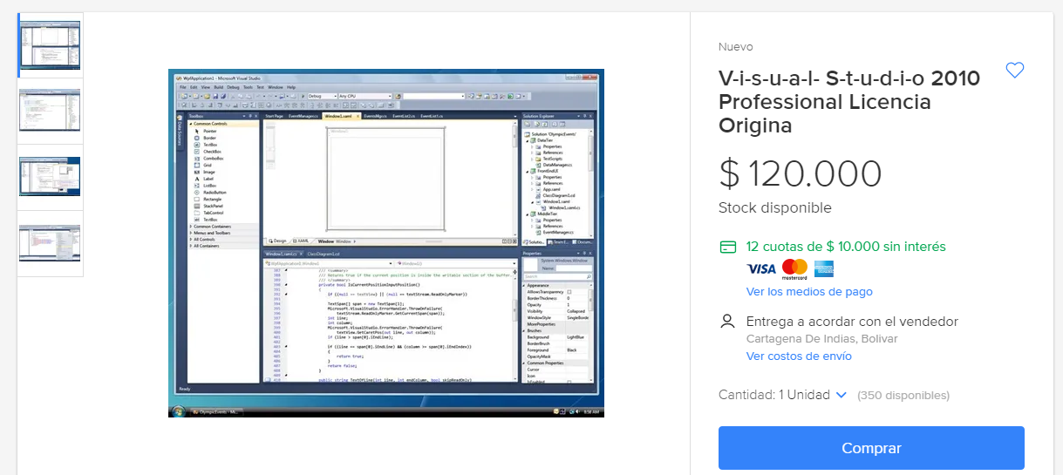

* **Garantía:**

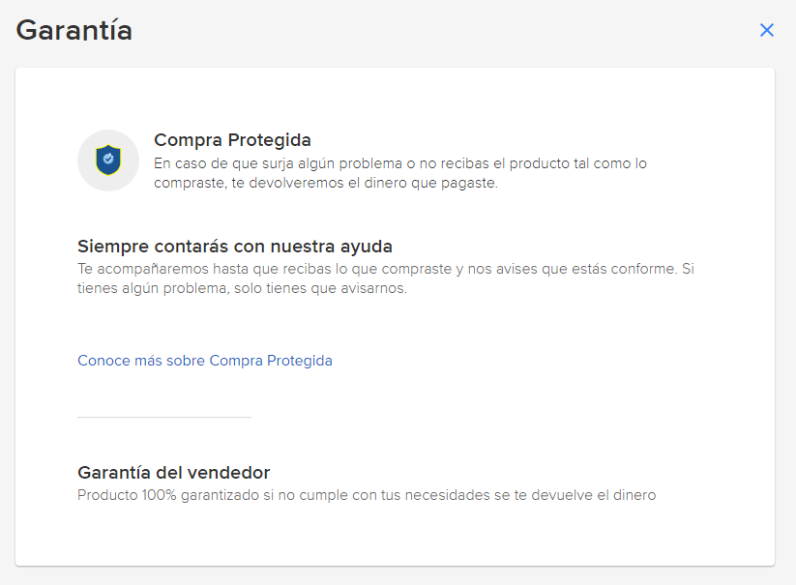

|  |
| --- |
| **Descripción:** Microsoft Visual Studio 2010 Professional es un entorno de desarrollo especializado en sistemas Windows, haciéndole una herramienta perfecta para crear, desarrollar y depurar tus proyectos. Integra tu trabajo en una gran cantidad de plataformas, como Windows, Windows Server, Office, SharePoint o directamente en la nube. |
| **Cotización total para 30 equipos:** $3.600.000 pesos colombianos |

**Enlace hacia el producto:** <https://url2.cl/I9VsD>

**Enlace hacia la garantía:** <https://articulo.mercadolibre.com.co/noindex/warranty/MCO463573788?noIndex=true&contextual=true>

**Cotizaciones de 2 ISPs.**

* **Claro**
* **Oferta:**

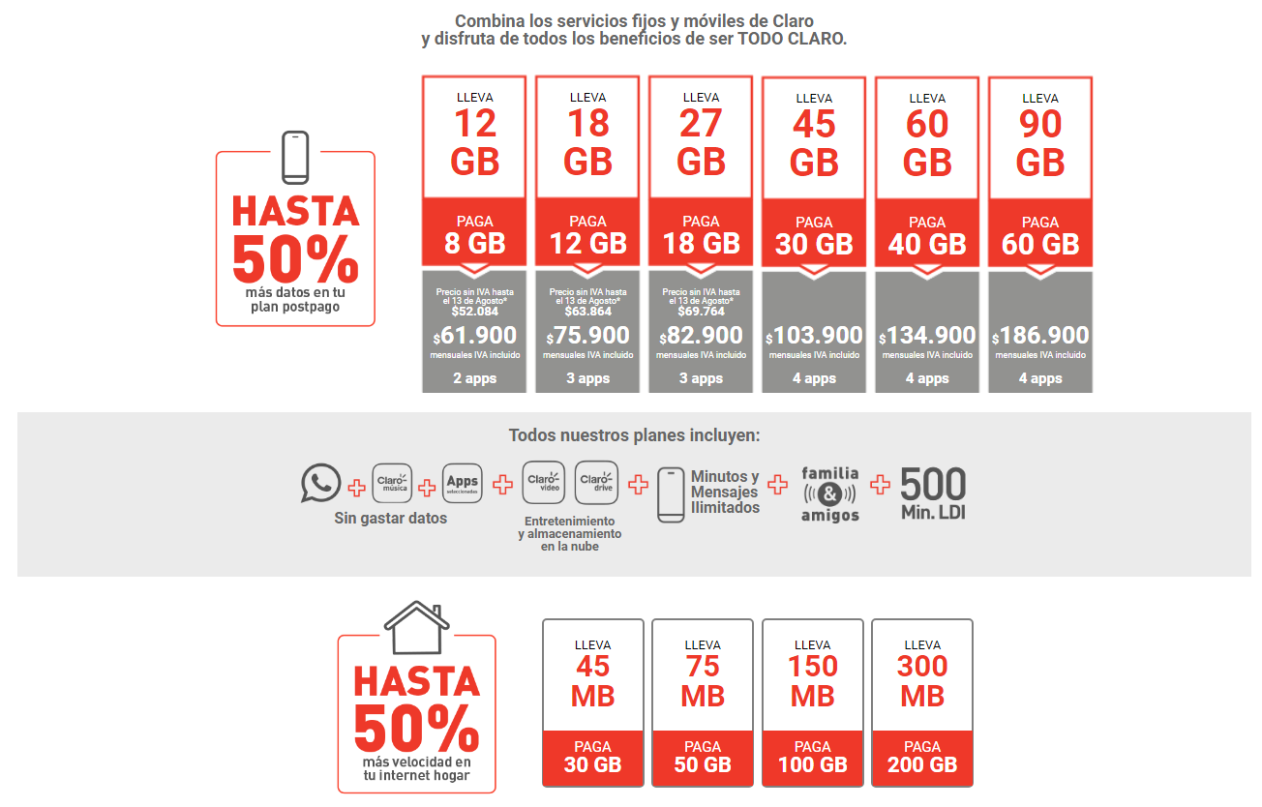

* **Velocidad:**

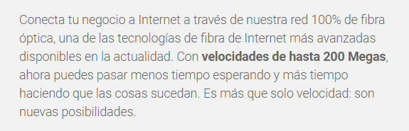

|  |
| --- |
| **Descripción:** *Internet fibra óptica:* Sabes cuánto depende tu negocio de la velocidad y de la confiablidad de su acceso a Internet. Aumenta la productividad de tus colaboradores y de tu negocio con Internet de **Fibra Óptica de Claro**, una solución de súper alta velocidad y desempeño superior a cualquier otra tecnología para llevar tu negocio al siguiente nivel. |
| **Cotización total para 30 equipos:** $290.900 pesos colombianos (mensual) |

**Enlace hacia la oferta del servicio:** <https://www.claro.com.co/personas/servicios/todo-claro/?prod=ncliente&promo=fancl>

**Enlace hacia la descripción y beneficios:** <https://www.claro.com.co/negocios/servicios/internet/internet-fibra-optica/>

* **Tigo**
* **Oferta:**

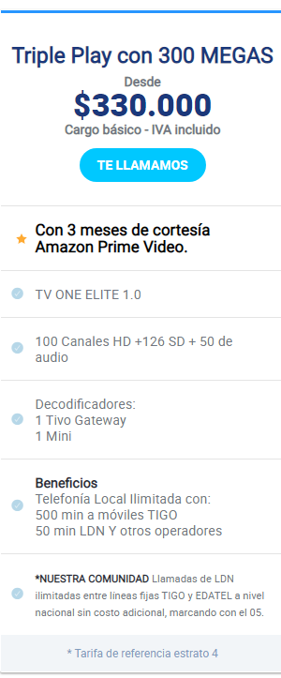

* **Velocidad:**



|  |
| --- |
| **Descripción:** *Internet plus:*Facilite la comunicación con sus clientes y proveedores, mejore su productividad, aumente la seguridad de su información o promocione su empresa en la web con una conexión permanente a internet a través de velocidades hasta de 300 Mbps. |
| **Cotización total para 30 equipos:** $330.000 pesos colombianos (mensual) |

**Enlace hacia la oferta del servicio:** [**https://www.tigo.com.co/servicios/internet**](https://www.tigo.com.co/servicios/internet)

**Enlace hacia la descripción y beneficios:** <https://www.tigobusiness.com.co/pymes/internet-plus>

**Total de la cotización:**

|  |  |  |
| --- | --- | --- |
| **Producto** | **Valor (1 unidad)** | **Cotización total** |
| Servidor Hp Ml30-10 Xeon E-2124 Ram 16gb Ddr4 Hdd 2tb 1 Hpe | $7.950.000 | $7.950.000 |
| Servidor Hp Ml110 G10 Xeon B Ram 16gb Hdd 8tb,2ble Tarjeta | $8.999.999 | $8.999.999 |
| Servidor Dell Poweredge T40 Xeon E3 Ram 8gb Hdd 1tb 2020 | $4.650.000 | $4.650.000 |
| Amazon Web Services. Ec2. Remote Server | $350.000 | $350.000 |
| Firewall Huawei Usg6350 | $8.199.900 | $8.199.900 |
| Avast Ultimate | 164.900 | $4.947.000 |
| Router Cisco Cisco 2811(certified Refurbished) | $1.261.800 | $1.261.800 |
| Switch hp 5130-48g-4sfp+ EI capa 3 rip, 4 puertos SFP | $9.027.077 | $9.027.077 |
| Switch Administrable Capa 3 Poe 24 puertos Gigabit | $3.213.300 | $3.213.300 |
| Switch Cisco de 24 puertos capa 3 | $650.000 | $650.000 |
| Switch 24 puertos Poe Gg + 4 Sfp, Admin, Capa 3, 390 Wts | $3.133.000 | $3.133.000 |
| Computador HP All in One 21.5 pulgadas Ryzen 5 6GB 1TB 22-C106LA-HP | $2.331.420 | $69.942.600 |
| Minitorre CyberPower Intelligent LCD Series UPS 1500VA AVR Negro | $592.942 | $592.942 |
| UPS BR1500MS de APC, UPS de onda sinusoidal de 1500 VA, batería de respaldo y protector contra sobretensiones, AVR, (2) puertos de cargador USB, fuente de alimentación ininterrumpida Back-UPS Pro | $776.775 | $776.775 |
| Licencia Windows Server 2016 | $637.116 | $19.113.494 |
| Licencia antivirus Norton | $140.000 | $420.000 |
| Licencia antivirus McAfee | $159.000 | $477.000 |
| Licencia sistema operativo Windows 10 Professional | $439.900 | $13.197.000 |
| Licencia Microsoft Office 2016 | $999.000 | $29.970.000 |
| Licencia Visual Studio 2010 Professional | $120.000 | $3.600.000 |
| Servicios de internet Claro | $290.900 (mensual) | $290.900 (mensual) |
| Servicios de internet Tigo | $330.000 (mensual) | $330.000 (mensual) |
|  |  | **$191.092.787** |